МОУ «Шойшудумарская основная общеобразовательная школа»

( внеклассное мероприятие по истории
для учащихся 6-9 классов)

Подготовила:
Амосова Светланан Анатольевна –
учитель истории МОУ «Шойшудумарская
основная общеобразовательная школа»

д. Шой-Шудумарь
февраль 2010
1 страница. Поэтическая
Россия, Русь! Храни себя, храни!..”

1 чтец: Медленно история листается,
Летописный тяжелеет слог.
Всё стареет, Родина – не старится,
Не пускает старость на порог.
Мы прошли столетия с Россией
От сохи до звёздного крыла.
А взгляни – всё то же небо синее,
И над Волгой та же тень орла.

И ещё не мало будет пройдено,
Коль зовут в грядущее пути.
Но светлей и чище чувства Родины.
Людям никогда не обрести.
С этим чувством человек рождается,
С ним живёт и умирает с ним.
Всё пройдёт, а Родина – останется,
Если мы то чувство сохраним.

2 чтец Лермонтов М. Ю. «Люблю отчизну я, но странною любовью!»
Люблю отчизну я, но странною любовью!
Не победит ее рассудок мой.
Ни слава, купленная кровью,
Ни полный гордого доверия покой,
Ни темной старины заветные преданья
Не шевелят во мне отрадного мечтанья.

Но я люблю — за что, не знаю сам —
Ее степей холодное молчанье,
Ее лесов безбрежных колыханье,
Разливы рек ее подобные морям;
Проселочным путем люблю скакать в телеге
И, взором медленным пронзая ночи тень,
Встречать по сторонам, вздыхая о ночлеге,
Дрожащие огни печальных деревень.

3 Чтец Есенин С. А. - «Гой ты, Русь, моя родная»

Гой ты, Русь, моя родная,
Хаты - в ризах образа...
Не видать конца и края -
Только синь сосет глаза.
Как захожий богомолец,
Я смотрю твои поля.
А у низеньких околиц
Звонно чахнут тополя.
Пахнет яблоком и медом
По церквам твой кроткий Спас.
И гудит за корогодом
На лугах веселый пляс.
Побегу по мятой стежке
На приволь зеленых лех,
Мне навстречу, как сережки,
Прозвенит девичий смех.
Если крикнет рать святая:
"Кинь ты Русь, живи в раю!"
Я скажу: "Не надо рая,
Дайте родину мою".

Страница 2. Дни воинской славы России

Вед.1 В феврале 1995 года был принят Федеральный закон Российской Федерации «О днях воинской славы (победных днях) России», где был установлен перечень этих дат. Днями воинской славы России являются дни побед русского оружия, сыгравших решающую роль в истории России.
В Российской Федерации установлены следующие дни воинской славы России
(Участники стоят в колонну. У каждого табличка с Днями воинской Славы. По - очереди открывают таблички, называют даты и события, которым посвящены Дни.)
Табличка: 27 января — День снятия блокады города Ленинграда
У: 27 января 1944 г. советские войска полностью сняли длившуюся 900 дней фашистскую блокаду города.

За залпом залп гремит салют.
Ракеты в воздухе горячем
Цветами пестрыми цветут.
А ленинградцы тихо плачут.

Их радость велика.
Но боль Заговорила и прорвалась;
На праздничный салют с тобой
Пол – Ленинграда не поднялось.

- Т: 2 февраля — День разгрома советскими войсками немецких войск в Сталинградской битве
У : 2-ого февраля 1943 года советская армия разгромила фашистские войска в битве под Сталинградом. 200 героических дней обороны Сталинграда вошли в историю, как самые кровопролитные и жестокие.

Гулко катился в кровавой мгле
Сотой атаки вал.
Злой и упрямый,

По грудь в земле
Насмерть солдат стоял.
Знал он, что нет дороги назад,
Он защищал Сталинград.

- П: 23 февраля — День защитника Отечества;
У: 23 февраля 1918 года, отряды Красной гвардии одержали свои первые победы под Псковом и Нарвой над регулярными войсками кайзеровской Германии. Вот эти первые победы и стали «днем рождения Красной Армии».

- 18 апреля — День победы русских воинов князя Александра Невского над немецкими рыцарями на Чудском озере
У: На льду Чудского озера пало 400 немецких воинов и 90 немцев попали к русским в плен. Источники свидетельствуют, что пленные пото́м шли возле своих коней во время радостного въезда князя Александра в Псков

- 9 мая — День Победы советского народа в Великой Отечественной войне
9 мая 1945 г. на Центральный аэродром имени Фрунзе приземлился самолёт «Ли-2» с экипажем А. И. Семенкова, доставивший в Москву акт о капитуляции нацистской Германии.
На рубежах весны четвертой,
В награду за года тревог,
В дыму и прахе распростертый
Берлин лежит у наших ног …

10 июля — День победы русской армии под командованием Петра Первого над шведами в Полтавском сражении (1709 год);
- 9 августа — День победы в Гангутском сражении (1714 год; )—
первая в российской истории морская победа русского флота под командованием Петра Первого над шведами у мыса Гангут

- 23 августа — День разгрома советскими войсками немецко-фашистских войск в Курской битве (1943 год);
Курская битва явилась решающей в обеспечении коренного перелома в ходе Великой Отечественной войны. Гитлеровское командование планировало провести крупное наступление летом 1943 года, овладеть стратегической инициативой и повернуть ход войны в свою пользу. Для этого была разработана и в апреле 1943 года утверждена военная операция под кодовым названием «Цитадель».

- 8 сентября — День Бородинского сражения русской армии под командованием М. И. Кутузова с французской армией (1812 год;)
Наполеон позднее писал в мемуарах «Из всех моих сражений самое ужасное то, которое я дал под Москвой. Французы в нем показали себя достойными одержать победу, а русские стяжали право быть непобедимыми... Из пятидесяти сражений, мною данных, в битве под Москвой выказано [французами] наиболее доблести и одержан наименьший успех»
- 11 сентября — День победы русской эскадры под командованием Ф. Ф. Ушакова над турецкой эскадрой у мыса Тендра (1790 год;)
- 21 сентября — День победы русских полков во главе с великим князем Дмитрием Донским над монголо-татарскими войсками в Куликовской битве (1380 год)
Битва на Куликовом поле серьезно подорвала военное могущество Золотой Орды и ускорила ее последующий распад. Она способствовала дальнейшему росту и укреплению русского единого государства, подняла роль Москвы, как центра объединения.

- 4 ноября — День народного единства;
4 ноября – день Казанской иконы Божьей Матери – с 2005 года отмечается как «День народного единства». В 1649 году указом царя Алексея Михайловича день Казанской иконы Божьей Матери был объявлен государственным праздником. В начале 20 века 8 мая по старому стилю вспоминали Кузьму Минина, которого еще Петр I назвал «спасителем Отечества».

- 7 ноября — День проведения военного парада на Красной площади в городе Москве в ознаменование двадцать четвертой годовщины Великой Октябрьской социалистической революции (1941 год);
В тревожные и тяжелейшие для страны дни начала войны парад продемонстрировал всему миру несгибаемый дух и волю народа к победе. Несмотря на пургу в небо были подняты истребители. Красная площадь находилась в зоне обстрела. С парада уходили прямо на фронт, и люди поверили, что в этой жестокой войне можно победить.

- 1 декабря — День победы русской эскадры под командованием П. С. Нахимова над турецкой эскадрой у мыса Синоп (1853 год);
Эскадра П.С.Нахимова заблокировала в Синопской бухте турецкий флот под командованием Осман-паши. После битвы, длившейся четыре с половиной часа, были уничтожены 15 из 16 турецких кораблей - только одному удалось спастись бегством.

5 декабря — День начала контрнаступления советских войск против немецких войск в битве под Москвой (1941 год);
Москва, Москва,
Священная держава,
Благословляя, веря и любя,
Мы за тебя – по долгу, и по праву,
И по любви - мы бьемся за тебя!

- 24 декабря — День взятия турецкой крепости Измаил русскими войсками под командованием А. В. Суворова (1790 год)
Стремясь избежать кровопролития, Суворов направил коменданту Измаила ультиматум о сдаче крепости, на что последовал ответ: «Скорее небо обрушится на землю и Дунай потечет вверх, чем сдастся Измаил». Екатерина II повелела выбить медаль в честь А.В. Суворова за взятие Измаила и учредила офицерский золотой крест с надписью «За отменную храбрость» - для награждения за подвиги, совершенные при штурме Измаила.

Ведущий: Ледовое побоище

Вспомним сегодня дни славы былой,
Когда полководец великий, герой,
Князь Невский, на тяжкую битву пошел,
И русичей войско к победе привел!
Он гений военный в бою проявил.
Он рыцарей в латах на лед заманил.
За легкой победой пришли к нам с мечом,
В тяжелых доспехах, теперь подо льдом.
С той давней победы российский народ
Дням воинской славы счет свой ведет.
Великих побед с той поры нам не счесть
И воинам нашим – слава и честь!";}

Страница 3. Великие русские полководцы.
В1: У каждого народа есть свои заветные страницы истории, свои героические имена, которые никогда не будут забыты. В историю нашей страны навечно вписаны дни славных воинских побед. В которые российские войска снискали почет, уважение и славу. Образы героев, как звезды на небосклоне, освещают исторический путь нашего народа, служат для потомков образцами жертвенного служения нашему Отечеству. Многие юные россияне хотят быть похожими на эти маяки доблести, продолжать их дело и ратные традиции.

В2: Ведя бесчисленные войны, человечество не могло не явить миру великих полководцев, и они являлись по всему миру и во все времена. Достаточно назвать только несколько имен: Александр Македонский, Цезарь, Ганнибал, Атилла, Чингизхан, Тимур, В1: Ричард, Салах-ад-Дин, Густав, Фридрих, Принц Евгений, Наполеон, Гинденбург,

В2: Манштейн, Роммель, Монтгомери, Эйзенхауер. Но что поразительно! Ни одна страна, ни один народ не смогли на протяжении собственной длительной истории дать такую плеяду полководцев мирового значения, как Русь, Россия, Советский Союз, как русский народ.

В1: Судите сами: князья Святослав, Владимир Мономах, Александр Невский, Дмитрий Донской;

В2: государи Иван111 и Петр Первый, Верховный Главнокомандущий Сталин;

В1: военачальники и флотоводцы Данила Боброк, Шеин и Воротнынский, Пожарский и Скопин-Шуйский. Меншиков и Шереметьев, Румянцев, Суворов, Кутузов, Ушаков, Нахимов, Скобелев, Макаров, Кондратенко, Брусилов, Жуков, Василевский, Рокоссовский.

В2: И это далеко не полный перечень. Их слава тянется к нам сквозь века.

В1:И, что бы не говорили наши недруги и завистники, она всегда останется с русской землей, русским народом.
Александр Васильевич Суворов: Мы русские, с нами Бог
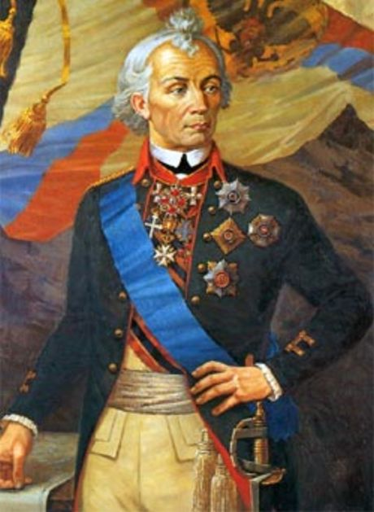Суворов Александр Васильевич – замечательный русский полководец, положивший начало славной эпохе побед русской армии. Суворов легендарная личность для русской истории. Александра Васильевича любили солдаты, которых он поднимал на бой личным примером, о нем слагались легенды в народе, все русское общество восхищалось подвигами талантливого полководца. В биографии Суворова много славных побед и интересных фактов….
Александр Васильевич Суворов родился в 1730 году. Отец Суворова был офицером. Когда Александру исполнилось 7-мь лет, отец решил не записывать его в армию, посчитав, что здоровье сына, не позволит ему служить. После этого маленький Саша начал усердно работать над собой. Каждое утро будущий полководец начинал с обливания холодной водой, много времени он уделял и верховой езде. Александр Васильевич любил читать, особенно ему нравились книги о войне…
Михаил Дмитриевич Скобелев
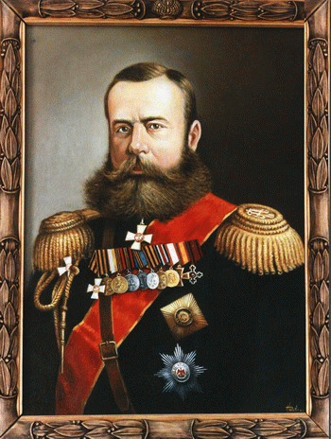 Михаил Дмитриевич Скобелев – знаменитый русский генерал. Скобелев родился в Петербурге, его отец был военным. Отец Дмитрий Иванович Скобелев генерал – лейтенант, а мать была высокообразованной и добродетельной женщиной. Дед Скобелева Иван Никитич тоже был военным, прошел путь от солдата до генерала, был комендантом Петропавловской крепости, участвовал в Отечественной Войне 1812 года, и даже дошел до Парижа. Семья Скобелева была военной, верной царскому престолу и русскому народу, Михаил Дмитриевич продолжил добрую славу своей семьи. Михаилу с детства воспитывался в патриотической манере, знал о цене гражданского долга, труде, и самопожертвование во благо народа.
С детства Скобелев проявлял тягу к наукам. Михаил Дмитриевич знал 8-мь иностранных языков, тонко чувствовал музыку, любил изучать русскую историю. В юности Скобелев учился в Петербургском университете. После учебы Михаил отправляется на военную службу, ведь имея такие корни, Скобелев не мог поступить иначе.

Михаил Илларионович Кутузов
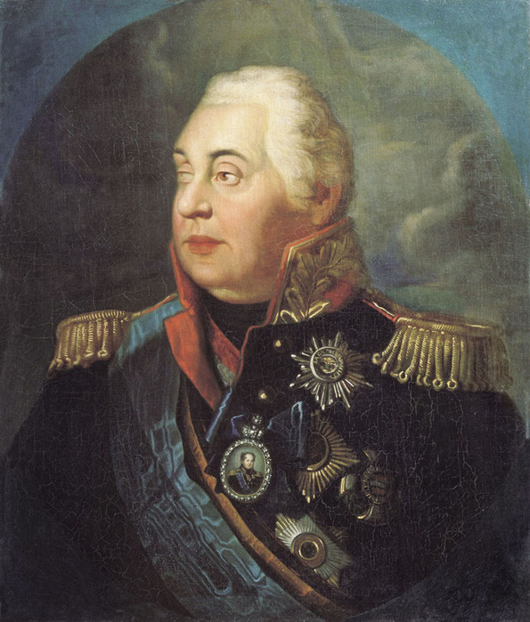 Михаил Илларионович Кутузов родился в 1745 году. Отец Михаила Кутузова был военным инженером. Гены, как мы видим, прямым образом сказались на жизни Кутузова. Михаил с детства стремился к знаниям. Любил изучать иностранные языки, арифметику, очень много читал. Когда Кутузов подрос, то попал в артиллерийскую инженерную школу. Кутузов быстро освоился на новом месте. Михаила любили за веселый нрав и его способности. Вскоре Михаил Кутузов стал служить адъютантом у генерал – фельдмаршала Гольштейн – Бекского.
Адъютантом Кутузов ходил недолго, и вскоре перешел на действующую военную службу. Воинский путь Михаил Илларионович Кутузов начала в 19 лет, в звании прапорщика. В 1764 русская армия направилась в Польшу, вместе с ней и Кутузов, но уже в чине капитана. В 1770 году Кутузов попадает под начала Румянцева, армии которого ведут боевые действия против турецких войск в Молдавии и Валахии. После недолгой службы у Румянцева, Кутузова переводят в Крымскую армию.

Михаил Петрович Лазарев
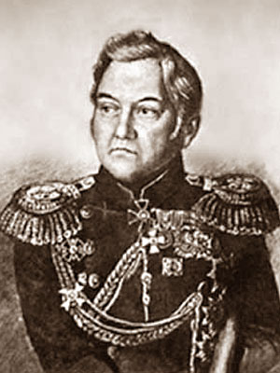 Михаил Петрович Лазарев – замечательный русский путешественник и флотоводец. Будущий флотоводец родился во Владимире в ноябре 1788 года в семье правителя владимирского наместничества. В 1800 года Михаил Лазарев был принят в Морской кадетский Корпус. Учеба была трудной, и эти трудности сочетались с трудностями походов по Финскому заливу. Михаила Лазарева быстро заметили, он выделялся на фоне сверстников своими талантами и отношением к делу. После окончания кадетского корпуса Лазарев был отправлен волонтером в Англию, для прохождения морской практики. Несколько лет Лазарев ходил по морям и океанам, занимался самообразованием. Михаил любил историю и этнографию. В 1808 году офицер Михаил Лазарев вернулся в Россию, получил чин мичмана. Лазарев участвовал в войне со Швецией, в 1811 году был произведен в лейтенанты. Лазарев был участником Отечественной войны 1812 года, и громил Наполеона на морях.

Орден Жукова
Страница 4. Ордена и награды.
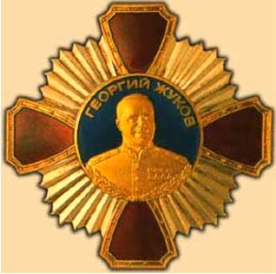 Орденом Жукова награждаются лица, участвовавшие в боевых действиях во время Великой Отечественной Войны. Под награждение попадают: командующие фронтов, лица имеющие звания героя советского союза, командующие флотами, флотилиями. Так же право награждения Орденом Жукова имеют лица высшего офицерского состава РФ, имеющие заслуги в проведенных операциях по защите границ России. Награждаются Орденом Жукова только по указу Президента России.
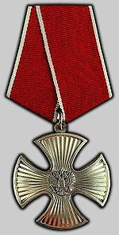Орден Мужества.
«Орденом Мужества награждаются граждане за самоотверженность, мужество и отвагу, проявленные при спасении людей, охране общественного порядка, в борьбе с преступностью, во время стихийных бедствий, пожаров, катастроф и других чрезвычайных обстоятельств, а также за смелые и решительные действия, совершенные при исполнении воинского, гражданского или служебного долга в условиях, сопряжённых с риском для жизни».

Медаль Ушакова
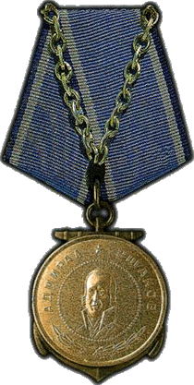Медаль Ушакова была учреждена в 1994 году. Медаль была взята из советской наградной системы в неизменном виде. Медаль, названная именем великого русского флотоводца Федора Федоровича Ушакова – очень достойная морская награда. Медалью Ушакова награждают людей, проходящих военную службу на морском флоте, за личное мужество и отвагу, проявленную при защите интересов России.

Орден Славы
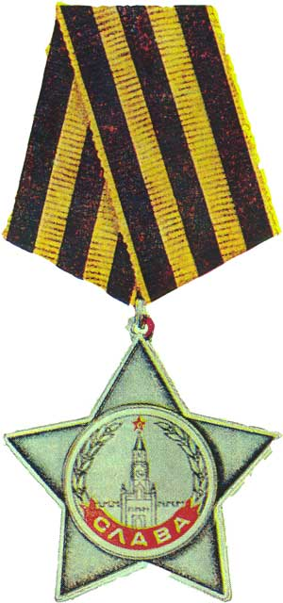 Орден Славы был учрежден Президиумом Верховного Совета СССР в один день с орденом Победы. Орденом Славы награждались солдаты, сержанты армии и флота.

Орден Победы
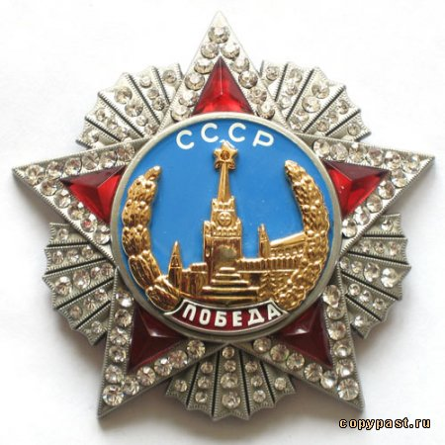Орден Победы занимает особое место в советской наградной системе. Орден полагался только за руководство операциями стратегического значения. Идея создания такого ордена появилась в 1943 году. Высший военный орден Победа

Медаль За Боевые заслуги
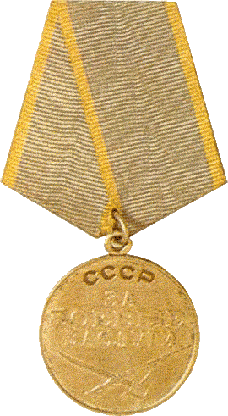Медаль «За Боевые заслуги» была положена тем, кто сумел проявить себя в борьбе с врагами Советского Государства. Впервые награждены это почетной медалью были участники боев у озера Хасан. До начала Великой Отечественной Войны, обладателями медали «За боевые заслуги», стали около 21 тысячи человек. В годы войны, число награжденных по разным данным, достигло трех миллионов человек.

Медаль Золотая Звезда
 Медаль Золотая Звезда появилась в октябре 1939 года. Она стала преемницей медали Героя Советского Союза, которая была учреждена летом того же года.. Рисунок медали был составлен художником Дубасовым. Медаль Золотая Звезда изготавливалась из золота, и была в форме пятиконечной звезды.

Мариинский знак
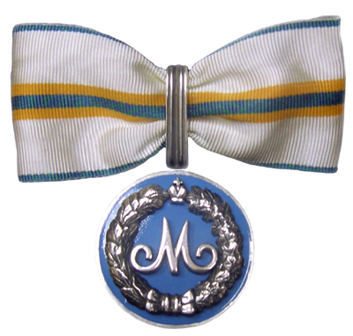Мариинский знак - это одна из наград в наградной системе Российской Империи. Мариинский знак являлась женской наградой. Учреждена она 14 октября 1828 года, в честь Марии Федоровны. Мариинский знак выдавался женщинам за долговременное и рачительное исполнение своих обязанностей. Удостаивались данной наградой лица женского пола, безупречно несущих службу в званиях: Учительниц, Смотрительниц, Классных дам, Надзирательниц, Инспектрис, Директрис, Начальниц. Для дам это была высокая и почетная награда.
Мариинский знак имел две степени. Знак первой степени представлял собой золотой крест, был покрыт голубой эмалью.

Георгиевский Орден
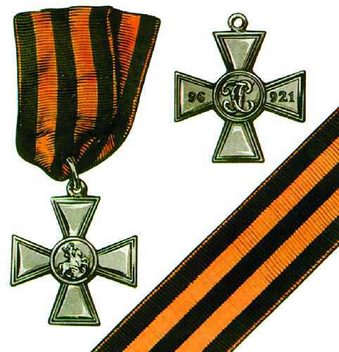Орден Святого Великомученика и Победоносца Георгия – был учрежден в ноябре 1769 года. Георгиевский орден – это самая почетная награда для русских офицеров. Получить её неимоверно сложно и почетно. Георгиевский Орден давался только за подвиги, совершенные во время боевых действий. На Ордене Святого Георгия изображен всадник, поражающий дракона. Это олицетворяло мужество и храбрость русского война, способного погнать любого неприятеля. Знак Георгиевского Ордена представлял собой золотой крест, покрытый с двух сторон белой эмалью. Святой Георгий был изображен на лицевой стороне, а на внутренней же вензель из переплетенных букв.

Орден Святого Андрея Первозванного
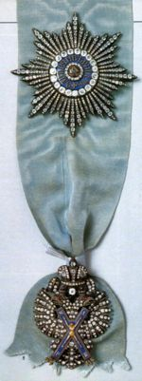Орден Святого Андрея Первозванного стал первым российским орденом. Эта награда была учреждена Петром I в 1699 году, после возвращения царя из «Великого посольства». Людям, награжденным, Орденом Святого Андрея Первозванного вручалась: восьмиконечная звезда, голубая лента, и знак в виде Андреевского распятия, на котором по преданию был распят апостол. Андрей Первозванный с древних лет, был одним из небесных покровителей Земли русской. Орден Андрея Первозванного был одной из высших государственных наград. Таким орденом награждались монархи, большие чиновники, западные союзники Российской Империи. Учредив такой орден Петр I стремился укрепить престиж государства.
Апостол Андрей провел большую часть жизни в странствия, и возможно, поэтому Андреевский крест, впоследствии был выбран символом русского флота.

Страница 5. Музыкальная
Классы по – очереди исполняют песни об исторических подвигах.

«Варяг»

Наверх, вы, товарищи, все по местам,
Последний парад наступает.
Врагу не сдаётся наш гордый «Варяг»,
Пощады никто не желает!
Все вымпелы вьются и цепи гремят,
Наверх якоря поднимая,
Готовятся к бою орудия в ряд,
На солнце зловеще сверкая!
Свистит и гремит, и грохочет кругом.
Гром пушек, шипенье снарядов,
И стал наш бесстрашный и гордый «Варяг»
Подобен кромешному аду.
В предсмертных мученьях трепещут тела,
Гром пушек, и шум, и стенанья,
И судно охвачено морем огня,
Настали минуты прощанья.
Прощайте, товарищи! С Богом, ура!
Кипящее море под нами!
Не думали, братцы, мы с вами вчера,
Что нынче умрём под волнами.
Не скажут ни камень, ни крест, где легли
Во славу мы Русского флага,
Лишь волны морские прославят одни
Геройскую гибель «Варяга»!

Песня о 28 панфиловцах
Стихи Анатолия Софронова Музыка Геннадия Шарина
1.

Кружилась в поле злая осень,
Шумела поздняя листва.
Их было только двадцать восемь,
А за спиной была Москва.
2.
На них чудовища стальные
Ползли, сжимая, там и тут.
“Так защитим Москву, родные!” -
Сказал гвардейцам политрук.
3.
Летят бутылки и гранаты,
Последний бой всегда суров.
“Так за Москву, за нас, ребята!” -
Последний раз кричит Клочков.
4.
Не пропустили вражьи танки
Герои Родины своей.
В сырой земле лежат останки,
Лежат тела богатырей.
5.
Кружилась в поле злая осень;
Опала поздняя листва.
Их было только двадцать восемь,
А за спиной была Москва.

Крейсер Аврора»
слова: Матусовский М. Музыка: Шаинский В.

Дремлет притихший северный город
Низкое небо над головой
Что тебе снится крейсер Аврора
В час когда утро встает над Невой
Может ты снова в тучах мохнатых
Вспышки орудий видишь вдали
Или как прежде в черных бушлатах
Грозно шагают твои патрули

Волны крутые штормы седые
Доля такая у кораблей
Судьбы их тоже чем-то похожи
Чем-то похожи на судьбы людей
Ветром соленым дышат просторы
Молнии крестят мрак грозовой
Что тебе снится крейсер Аврора
В час когда утро встает над Невой

Обобщение.
Родина

Касаясь трех великих океанов,
Она лежит, раскинув города,
Покрыта сеткою меридианов,
Непобедима, широка, горда.
Но в час, когда последняя граната
Уже занесена в твоей руке
И в краткий миг припомнить разом надо
Все, что у нас осталось вдалеке,
Ты вспоминаешь не страну большую,
Какую ты изъездил и узнал,
Ты вспоминаешь родину — такую,
Какой ее ты в детстве увидал.

Клочок земли, припавший к трем березам,
Далекую дорогу за леском,
Речонку со скрипучим перевозом,
Песчаный берег с низким ивняком.
Вот где нам посчастливилось родиться,
Где на всю жизнь, до смерти, мы нашли
Ту горсть земли, которая годится,
Чтоб видеть в ней приметы всей земли.
Да, можно выжить в зной, в грозу, в морозы,
Да, можно голодать и холодать,
Идти на смерть... Но эти три березы
При жизни никому нельзя отдать.

